"בשבילי זה אדרנלין"

שמעון איפרגן הכתב הפלילי של מעריב בדרום, אוהב את העיסוק שלו. "היה מקרה שמישהו הצמיד לי סכין לגרון, אבל לא פחדתי ואמרתי לו 'תדקור, מה ייצא לך מזה?'

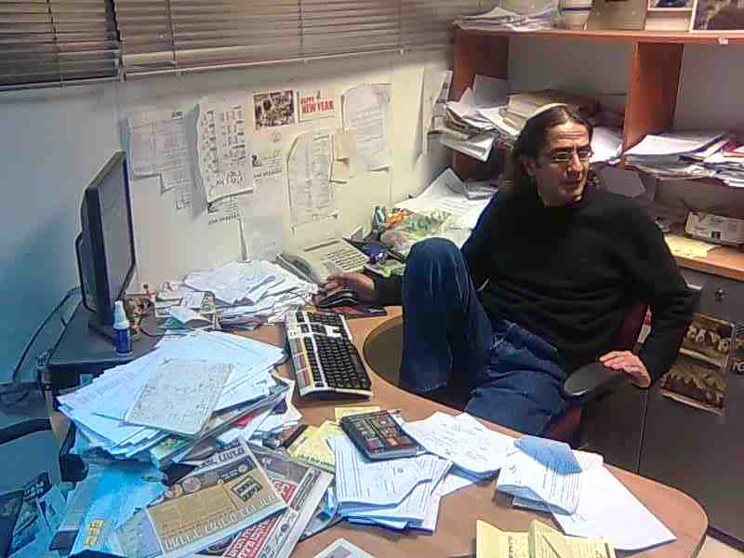
איגור פוזין
שמעון איפרגן במשרדו ב"מעריב" באר שבע צילום: איגור פוזין

אחת הנישות המעניינות בתקשורת היא זו של הכתבים הפליליים. החיכוך עם השוטרים ועם העבריינים, תמיד מרתקת, ומעוררת דמיון, שלא לדבר על הסכנות והאיומים להם חשוף הכתב. שמעון איפרגן בן 43 הוא הכתב הפלילי של מעריב בדרום.
למה בחרת לעסוק במקצוע זה? איך הגעת לתחום הזה דווקא?
"בחרתי לעסוק במקצוע ה בגלל שזה עניין אותי. כול נושא המשטרה והפשע זה בשבילי אדרנלין. בהתחלה רציתי לעבוד בפרסום בתל אביב, אבל זה לא הסתדר לי, אז התחלתי לעבוד בבאר שבע בעיתון 'מעריב'. התחלתי כפרילנס (לא קבוע) בתור כתב כללי, ובהמשך בתור כתב כלכלה ואז בתחומי איכות הסביבה והחינוך. רק אחר כך עברתי לתחום הפלילי התחלתי ללמוד את התחום הפלילי. הסתובבתי במקומות שכול הדברים האלה מתרחשים, כמו למשל הסחר בסמים, למדתי את הסלנג של העבריינים, ראיתי איך הם מתנהגים".
כמה זמן אתה עוסק בתחום?
"אני בתחום כבר 20 שנה, מאז 1989"?
איפה אתה עובד כיום, ואיפה עבדת קודם לכן?
"כיום אני עובד בעיתון 'מעריב'. קודם לכן הייתי כתב עיתון 'כל הנגב' מרשת 'ידיעות תקשורת'".
האם יש סכנות בעבודה שלך? האם איימו פעם עליך? אין לך חששות?
"יש סכנות. היה מקרה שמישהו הצמיד לי סכין לגרון, אבל לא פחדתי ואמרתי לו 'תדקור, מה ייצא לך מזה?', ובסוף לא קרה כלום. היה גם מקרה אחר כששרפו את מערכת העיתון 'כל הנגב' בגלל כתבה שלי על הימורים בספורט, וגם מפנצ'רים לי גלגלים של המכונית ושוברים חלונות של הרכב. הסכנות הן חלק מהמקצוע".
האם היה מקרה שעזרת למשטרה לפענח אותו?
"היו מקרים שבעקבות פרסום של הכתבות שלי, עצרו אנשים. היה מקרה שמנהל בכיר הטריד עובדות שלו, ומהמשטרה קראו את הכתבה והלכו לאותו מנהל ועצרו אותו".
מה היו המקרים שהכי זעזעו אותך במהלך הקריירה שלך כעיתונאי פלילי?
"יש הרבה מקרים מזעזעים במקצוע כמו רציחות, תאונות. אני זוכר מקרה שזעזע אותי מאוד, כשחמישה צעירים נסעו לטיול בסיני ונתקעו בגדר הפרדה ונשרפו למוות".
באילו קשיים אתה נתקל כשאתה מסקר אירוע פלילי?
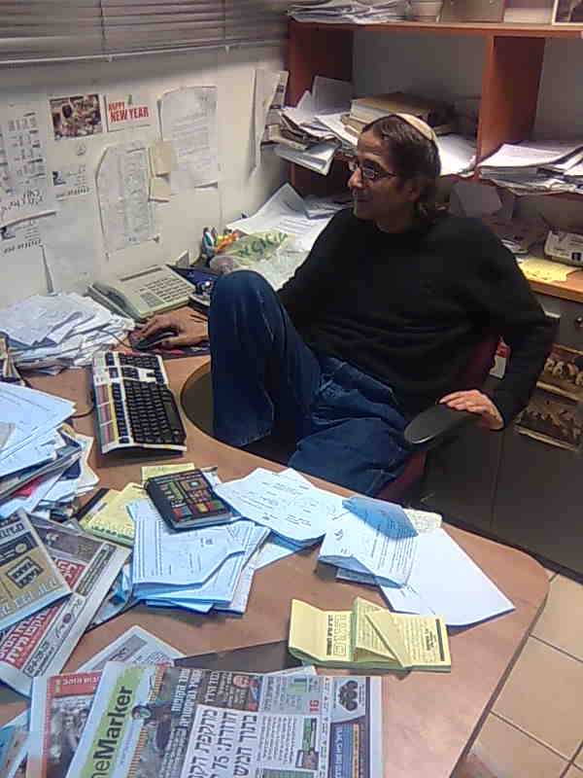
"הקשיים הם להוציא מידע ממקורות כמו המשטרה, או מי מהשכנים שראה את האירוע. בדרך כלל אתה לא מקבל מידע. אף אחד לא מדבר. מאיימים עליך, מקללים אותך. אם אנחנו מגיעים לאירוע לפני המשטרה, אנחנו שואלים את העדים על האירוע כמו שהמשטרה עושה, וכשמסיימים, צריך לאמת את הדברים מול המשטרה. אי אפשר סתם לפרסם מידע שלא אמין. היו מקרים שתבעו אותי. תמיד יהיו טעויות. אבל יצאתי זכאי בכל המקרים שבהם תבעו אותי".

"היה גם מקרה אחר כששרפו את מערכת העיתון 'כל הנגב' בגלל כתבה שלי על הימורים בספורט, וגם מפנצ'רים לי גלגלים של המכונית ושוברים חלונות של הרכב. הסכנות הן חלק מהמקצוע"
איך לדעתך אפשר להקטין את מסר מקרי האלימות בארץ?
"אני חושב שאם נוציא את האלכוהול מהפיצוציות וימכרו אותם רק בסופרמרקטים, אז לבני הנוער יהיה קשה יותר להשיג אלכוהול. אני מאמין שאז הפשיעה של בני הנוער תרד. צריך לטפל בגורמי האלימות בגיל צעיר. אני חושב שכדאי להקים יחידות משטרה מיוחדות. חבל שהמדינה לא משקיעה די כסף לצורך זה".
האם יש שיתוף פעולה בין כתבים פליליים של עיתונים מתחרים?
"בדרך כלל אין שיתוף פעולה. הייתי אומר שב-90 אחוז מהמקרים אין שיתוף, בעיקר בכול הקשור לתוכן הכתבות. בעניין התמונות יש שיתוף פעולה טוב יותר. כשלעיתונאי יש ידיעה בלעדית, הוא לא ישתף את הכתב המתחרה במשהו שעלול לפגוע בעיתון בו אתה עובד".
האם הטלוויזיה או הרדיו נעזרו פעם בשירותיך כעיתונאי?
"היו מקרים שנעזרו בי כפרשן, בעיקר בשעות הבוקר, אבל אני לא אוהב את זה. הזמינו אותי לערוץ 2, ולפעמים מתייחסים לכתבות שלי שמתפרסמות ב'מעריב' גם בתוכנית הבוקר של ערות 10. ברדיו 103 מתל אביב גם מעלים אותי לעתים לשידור".
איך שיתוף הפעולה שלך עם הצלמים?
"הצלם הוא מאוד דומיננטי. בכול סיטואציה הם צריכים להגיע ראשונים לזיר האירוע, אבל לפעמים מאחרים. זה תלוי מאיפה אותו צלם מגיע. צריך להגיע למקום לפני המשטרה או ביחד עם המשטרה בשביל תמונות טובות. אני צריך להיות מתואם עם אותו צלם".
איך מגיע אליך מידע על אירועים פליליים?
"בעיקר מ'ביפר' של המשטרה. המקורות שלי הם קציני משטרה, אנשים שאני מכיר".
מה אתה מציע לאדם צעיר שרוצה להיות כתב פלילי?
"אני מציע לאדם שרוצה להתחיל לעסוק בכך, להיצמד לכתב ותיק יותר, כי הוא עבר הרבה דברים שאי אפשר ממש ללמד באוניברסיטאות. חשוב להתעניין במקצוע".
יש לך טור ספורט קבוע מאוד ביקורתי בעיתון "כל-בי" מה לך ולספורט?
"כשהייתי בן 15, שיחקתי כדורגל במחלקת הנוער של בית"ר באר שבע וזה נישאר איתי. זו גם תרפיה בשבילי מהפלילים. לא להתעסק רק במה שרע ומזעזע, אלא גם בדברים שיותר כיף להתעסק בהם"

